基于RFID系统的智能图书馆书籍自动归位系统
摘要： 目前图书馆在归还书籍时，多采用管理员人工寻找书籍并用推车运到对应书架旁的方式，这种工作形式不仅费事而且费力，由此，本课题就图书馆书籍读自动归位问题进行探索，我们设想利用机器人通过RFID来识别不同读书，让它们能被定向地运输到各自读书架上去，这样图书管理员就不用来回走动，达到省时省力的目的。我们主要采用BASCOM-AVR这一软件在单片机上编写让机器沿黑线行走的程序读方法，然后运用读写器让读卡器可以和单片机进行无缝通讯。使用Access所构建的数据库可以方便图书管理员管理书籍，进而我们又想到利用Visual Basic去做一个界面，让管理员在工作时，图书读书名更加可视化。
关键词：RFID系统；图书馆；自动归位
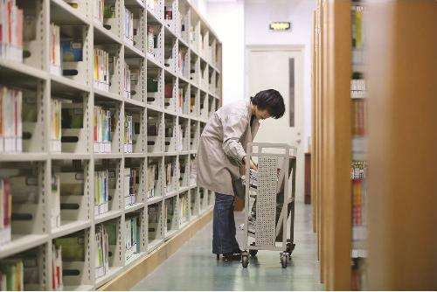
1. 引言
作为一个供人借阅书籍，并阅读的地方，公共图书馆已经成为当今社会人们最常去的公共场所之一，图书馆的业务中包括了服务这一项，服务工作是一项开发利用图书馆资源的工作。它包括发展读者 (如发放借书证)、读者研究、文献流通和推广服务(包括文献外借、阅览服务、文献复制服务、馆际互借、流动图书馆服务等)、馆藏报道、阅读辅导、参考咨询和文献检索、读者教育等等^{[1]}。其中，根据我们的考察与分析，归还书籍的工作量最大，而在自动化技术高度发达的今天，这项工作应该有可能交给机器来完成，这样能将图书馆职工从枯燥繁重的体力劳动解脱出来， 投身于更有价值的活动中去。
我们设想是否可以用一种自动化装置来代替图书管理员手动归还书籍。在实际生活中，人类通过眼睛与大脑来获取、处理与理解视觉信息。随着信号处理理论与计算机的出现，人们可以通过读卡器来获取预先设置在电子标签中的信息并将其转化为数字信号，用计算机实现对信号处理的全过程。为了获取书籍的必要信息，我们首先对编号方式进行分析研究。书籍录入的信息包括：书籍名称、对应中图分类号、国际标准书号（ISBN码）等部分。而我们在设置信息时还应包含对应电子标签的卡号等内容。
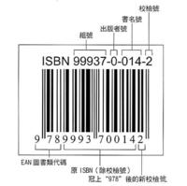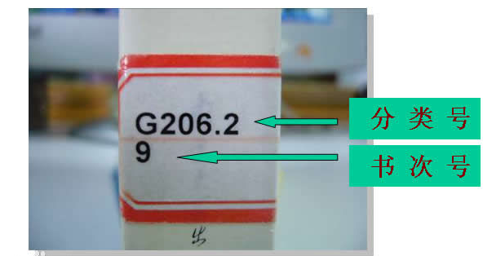
图1 ISBN码（左）^{[2]} 与中图分类号（右）^{[3]}

本项目采用的第一种技术是RFID技术。通过粘贴于书本上的柔性RFID电子标签（核心为IC卡）。让还书者将书本放置于传送带后，隐藏于传送带下的读卡器自动识别每本书唯一的电子标签ID号，并通过查找数据库传输给下位机（小车）该书本在图书馆中书架的具体位置, 以此进行对书籍的自动分拣。
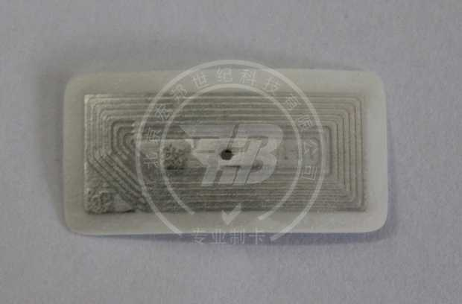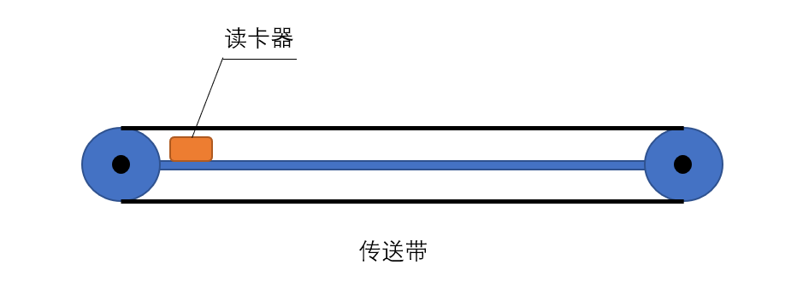
图2 柔性ID电子标签 图3 传送带侧视图

本项目采用的第二个技术是运输书本的小车。这辆小车是以亚克力板为底盘，底部装有一个万向轮和两个由独立电机驱动的轮胎，前部装有五个独立灰度传感器，底盘上方装有一块单片机与两电极和灰度传感器连接通讯。小车的五灰度循迹，是安装在小车前方底部的五个独立灰度传感器采集反射光的模拟量，并通过单片机处理数据，从而获得小车与黑线的位置关系，再控制电机，最终实现循迹。
2. 系统基本组成
2.1 硬件构成
物品 | 数量
灰度传感感器 | 5
RFID电子标签 | 若干
USB读卡器 | 1
RS232读卡器 | 1
Mega128单片机 | 1
实验用车 | 1
传送带 | 1

在本课题中，设计了一辆实验用车，图5为实验用车的实物图。
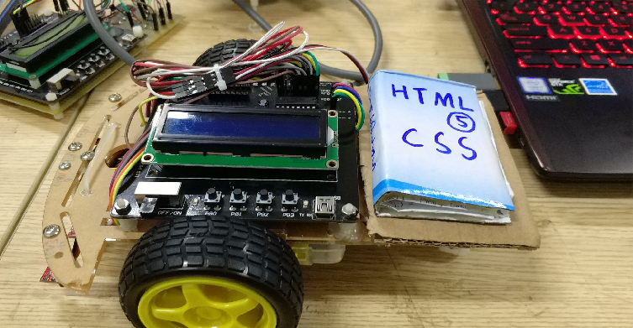
图5 实物图
2.2 软件构成
上位机部分我们使用了Visual Basic 6.0（以下简称VB6）作为软件平台。Visual Basic是一种由 Microsoft 公司开发的结构化的、模块化的、面向对象的、包含协助开发环境的事件驱动为机制的可视化程序设计语言。从任何标准来说，VB都是世界上使用人数最多的语言——不仅是盛赞VB的开发者还是抱怨VB的开发者的数量。它源自于BASIC编程语言。VB拥有图形用户界面（GUI）和快速应用程序开发（RAD）系统，可以轻易的使用DAO、RDO、ADO连接数据库，或者轻松的创建ActiveX控件。程序员可以轻松的使用VB提供的组件快速建立一个应用程序^{[4]}。由于中学课本中有VB6的内容，再加上Visual Basic 6.0的易用性，我们选择VB6作为图像处理的平台。
另外，我们使用HF高频读写测试软件以实现对电子标签的处理，HF高频读写测试软件是深圳市闵科技有限公司推出的关于RFID读写器的开发包，通过它我们可以对我们的读卡器的工作模式进行设置并对电子标签执行读写操作。
下位机部分我们使用了以高级程序设计语言BASIC为手段的AVR单片机开发平台——BASCOM-AVR，它针对单片机的特点，扩展了专门面向各种通用接口且功能强大的语句，使设计人员可以在半个小时内完成一个功能模块的设计编程和调试^{[5]}。上位机利用Visual Basic 6.0串口通讯程序通过USB数据线串口通讯至下位机单片机^{[4]}。

3. 具体研究过程
3.1 讨论与设计
我们的最初设想是做出一台能自动运输书本的小车，小车将书本放置到书本所在的书架，而书架上的机械臂可以

3.2 调试
为了对实验小车的在不同环境下的灰度值进行调整，我们进行了大量测试与实践，进过综合分析，我们采用了如下表所示的算法方案：
如图8所示，模拟实验稳定性较好，实验表明 ，并且具有 处理步骤简便，处理速度较快，串口通讯即时性好的特点，满足实验的需要。

4. 结果与分析
4.1 激光三角测量法^{[6]}与强光源营造阴影法的比较表1 所示。
表1 激光三角测量法与强光源营造阴影法的比较
比较 | 激光三角测量法 | 强光源营造阴影法
相同点 | 非接触、实时快速测量
相同点 | 使用强光源来减少外部环境的干扰
相同点 | 借助图像处理以路牙沿为对象实现车辆自主行驶
相同点 | 以工控机为上位机进行图像处理，以AVR单片机作为下位机驱动车辆行驶
不同点 | 使用两组激光三角测量装置实现更好判断车辆行驶状态 | 单单使用一个摄像头采集图像，可能对车身状态有误判
不同点 | 处理步骤少，处理速度相对而言更快，串口通讯不会有延迟 | 处理步骤多，处理速度较慢，串口通讯有延迟
不同点 | 安装位置较低，不易碰到绿化带 | 安装后比车身宽，车辆行驶时易撞到较高的绿化带
不同点 | 装置更小巧,并且节省能源 | 测量装置体积大，需消耗一定电能
不同点 | 直接利用激光的高亮度对激光光斑进行图像处理(抗干扰强） | 借助强光产生的阴影作为图像处理判断的依据

4.2 实验过程中碰到的问题以及对策
4.2.1 消除环境光的影响
在实际环境当中，路边情况十分复杂且多变，不同的时间和天气都会导致环境光亮度的变化，如果使用摄像头直接拍摄路牙沿的图片并处理，画面上充满了噪点，如图19所示。
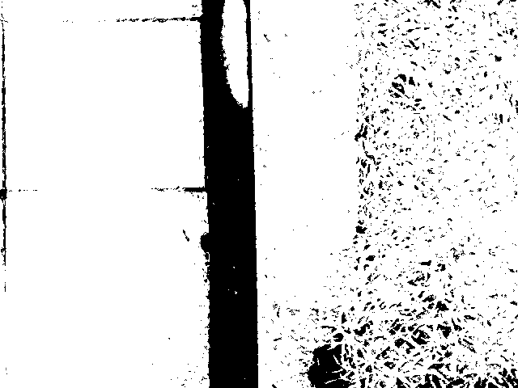
图9 从正上方拍摄路牙沿图像的黑白二值化图像
解决方案：我们使用激光作为光源，照射路牙沿的侧面，使用摄像头拍摄激光点的图像。由于激光的亮度比自然光都要亮，当我们对图像进行二值化处理时，只需调高阈值，便能够在图像上留下一个单独的光斑，其他干扰很少，我们便可直接计算光斑的质心来获得激光点的位置，继而获得道路清扫车和路牙沿之间的距离。

4.2.2 建立两个视频捕捉窗口同时运行
在本项目中，需要用到两个视屏捕捉窗口同时运行，系统程序又要同时对获得的两幅图像进行处理，才能实现对道路清扫车和路牙沿间距离的实时监测。
解决方案：首先使用capCreateCaptureWindow函数建立两个不同的捕捉窗口，并定义两个不同的变量来接收返回的窗口句柄。然后使用SendMessage函数发送WM_CAP_DRIWER_CONNECT依次连接捕获窗口和捕获设备，其中需要使用SendMessage函数发送WM_CAP_DLG_VIDEOSOURCE指令手动选择视频源，然后程序只要按照图像处理的一般过程处理即可实现对两个窗口图像的实时处理。

4.2.3 关于实验小车机动性的研究
生活中我们所见到的汽车一般都通过前轮转向，前轮或者后轮提供给前进的动力，当然也有四驱车型可以通过差速锁给每一个轮子动力输出。当我们的小车在设计的时候，前轮并不能调整方向，所以我们在改变车辆运动状态的时候，只能使车子两侧轮子转速产生速度差的方式调整车辆的运动状态。另外，虽然在设计之初已经尽可能减轻了试验小车的质量，但实际制作出来的成品依然过重，影响了车辆的机动性。
解决方案：首先，我们加宽了轮距，使其更易于调整。然后，我们为每一个轮子更换大功率的马达，并将其单独与输出口相连。由于我们所使用的输出驱动可以承受2A的电流，单独输出电流更易使马达输出最大功率。另外，我们还尝试减少一些非必需的组件以减少质量，并且更换更硬的轮胎来减少摩擦力。

4.2.4 关于突出激光的光斑
实际现实生活中，路面情况千变万化，虽然使用了激光作为光源，已经更易突出光斑的位置，但仍存在干扰。
解决方案：首先，我们在对图像进行灰度化处理的时候，我们只选取红色分量的值为灰度化的结果，这样就可以过滤掉绿光和蓝光的影响，突出红光。其次，对于一些小的白色噪点，我们选用中值滤波的方法自写子程序来实现画面的降噪，中值滤波是基于排序统计理论的一种能有效抑制噪声的非线性信号处理技术，中值滤波的基本原理是把数字图像或数字序列中一点的值用该点的一个邻域中各点值的中值代替，让周围的像素值接近的真实值，从而消除孤立的噪声点^{[7]}。

4.2.5 关于图像处理速度
由于本项目需同时使用两个摄像头，图像处理中主要用的是点操作，所以一次处理即需要处理3,686,400（640*480*3*2*2）个像素数据，这还不包括中值滤波及质心计算中所需要扫描的像素数据，虽然我们所使用的电脑的Intel® Pentium ® CPU B960 主频达2.20GHz，处理完这些数据仍需一段时间，甚至会出现双视频窗口无法同时处理的情况。
解决方案：首先，为了保证双摄像头的数据能同时处理，我们将输入视频的频率降低，降为200毫秒一帧。当这只是为了确保程序能同时处理双窗口数据而做的妥协。但降低视频帧率有可能导致误判，所以我们设计不显示图像处理结果图像的软件窗体，并降低分辨率，在计算质心的时候使用包络矩形的方法减少数据运算量，这样在保证了图像处理速度的前提下，还能提高视频输入的帧率，减少误判，提高精确度。

参考文献
[1] 百度百科. 图书馆. https://baike.baidu.com/item/%E5%9B%BE%E4%B9%A6%E9%A6%86/345742
[2]百度百科．中图分类号.
https://baike.baidu.com/item/%E4%B8%AD%E5%9B%BE%E5%88%86%E7%B1%BB%E5%8F%B7
[3] 百度百科. 国际标准书号.
https://baike.baidu.com/item/%E5%9B%BD%E9%99%85%E6%A0%87%E5%87%86%E4%B9%A6%E5%8F%B7?fromtitle=ISBN&fromid=391662
[4] 百度百科．Visual Basic．
https://baike.baidu.com/item/Visual%20Basic

[5] 张茂青等编著. AVR单片机高级语言BASCOM程序设计与运用[M]. 北京航空航天大学出版社. 2005, 1(1):2-6
[6] 徐俊峰. 激光三角法测距系统[D]. 长春理工大学, 2012.
[7] 百度百科，中值滤波http://baike.baidu.com/link?url=ba2iIweyETXu9-DNxTGOlB-KiAqGHEQOuTrAjC81JqxsylXR4jmP40HFGz_-tLHtf5wIpCbFE9l5xtLNsSWvu_.2015.[DB/OL]

